**Nguyễn Tiến Nhật**

**MSSV:1613133**

**THỰC HÀNH MẠCH ĐIỆN TỬ & KỸ THUẬT SỐ**

**Báo cáo thực hành – Tuần số 8**

**BÀI 8: BỘ CHUYỂN ĐỔI ADC & DAC**

1. **Bộ chuyển đổi tín hiệu số sang tín hiệu tương tự (DAC):**

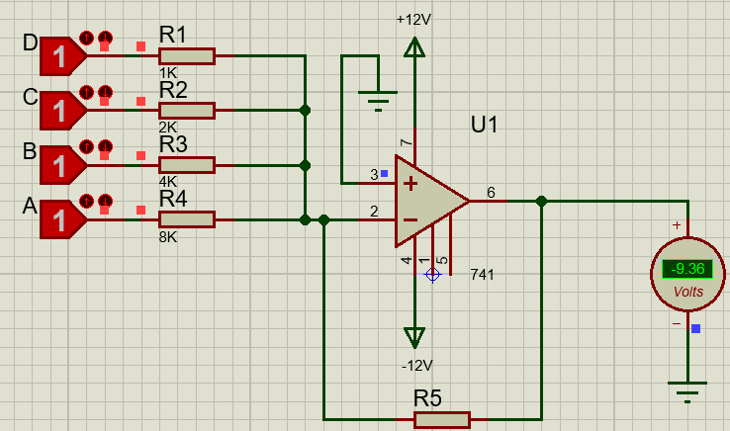

Sơ đồ bộ DAC dùng thang điện trở R/2R

1. **Bộ chuyển đổi tín hiệu tương tự sang tín hiệu số (ADC):**

Bộ ADC dùng phương pháp tạo đường dốc

Bộ ADC dùng phương pháp xấp xỉ liên tiếp

